暨南大学本科实验报告专用纸
课程名称 高级语言程序设计实验 成绩评定
实验项目名称 绘制函数曲线 指导教师 张鑫源
实验项目编号 实验项目类型 实验地点 家
学生姓名 赖智聪 学号 2019051118
学院 智能科学与工程学院 专业 信息安全
实验时间 2020年4月28日上午～4月28日 下午 温度 ℃湿度
- 实验目的
练习编写程序，学习绘制曲线
- 实验内容和要求
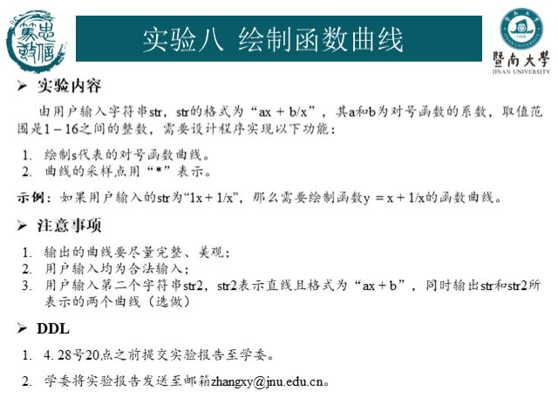
- 主要仪器设备
仪器：计算机
实验环境：Dev-C++5.11

- 源程序
#include <stdio.h>
#include <math.h>
int main(){
double y;
int a,b,x1,x2,i;
char c1,c2,c3[2];
scanf("%d%c %c %d%s",&a,&c1,&c2,&b,c3);//a存储读入的a，b存储读入的b
for(y=17/4*sqrt(a*b);y>2*sqrt(a*b);y-=9.0/100*sqrt(a*b)){//打印第一象限的点和第二象限的空格，y最大值采用 17/4*sqrt(a*b)
for(i=0;i<100;i++){//打印第二象限的空格
printf(" ");
}
x1=5*(y-sqrt(y*y-4*a*b))/(2*a),x2=5*(y+sqrt(y*y-4*a*b))/(2*a);
for(i=0;i<x1;i++){//打印第一象限的空格和和每个y对应的两个点
printf(" ");
}
printf("*");
for(;i<x2;i++){
printf(" ");
}
printf("*\n");
}
printf("\n\n");//用换行代替x轴，分割函数的正负部分
for(y=-2*sqrt(a*b);y>-17/4*sqrt(a*b);y-=9.0/100*sqrt(a*b)){//打印第3象限的点
x1=5*(y-sqrt(y*y-4*a*b))/(2*a),x2=5*(y+sqrt(y*y-4*a*b))/(2*a);
for(i=-90;i<x1;i++){
printf(" ");
}
printf("*");
for(;i<x2;i++){
printf(" ");
}
printf("*\n");
}
return 0;
}
实验步骤与调试
确定y值范围，从而解出x范围。确定读入字符串的方式
实验结果与分析
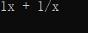
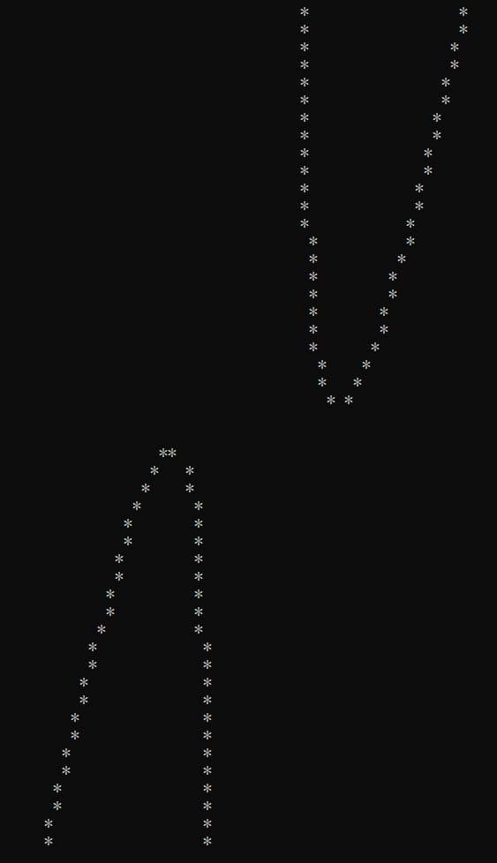
勉强正确
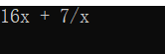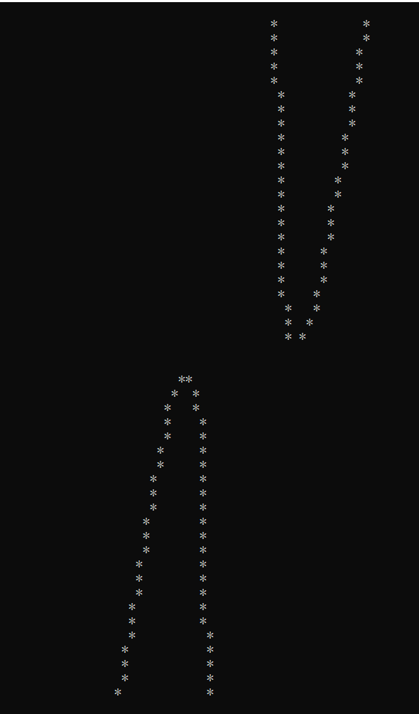
勉强正确
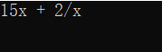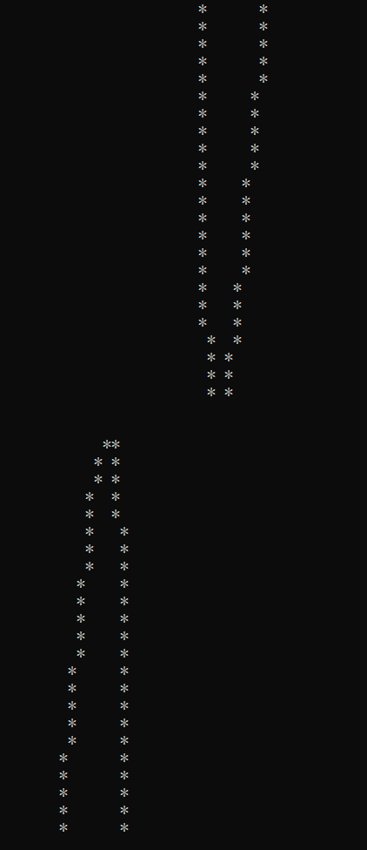
勉强正确
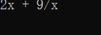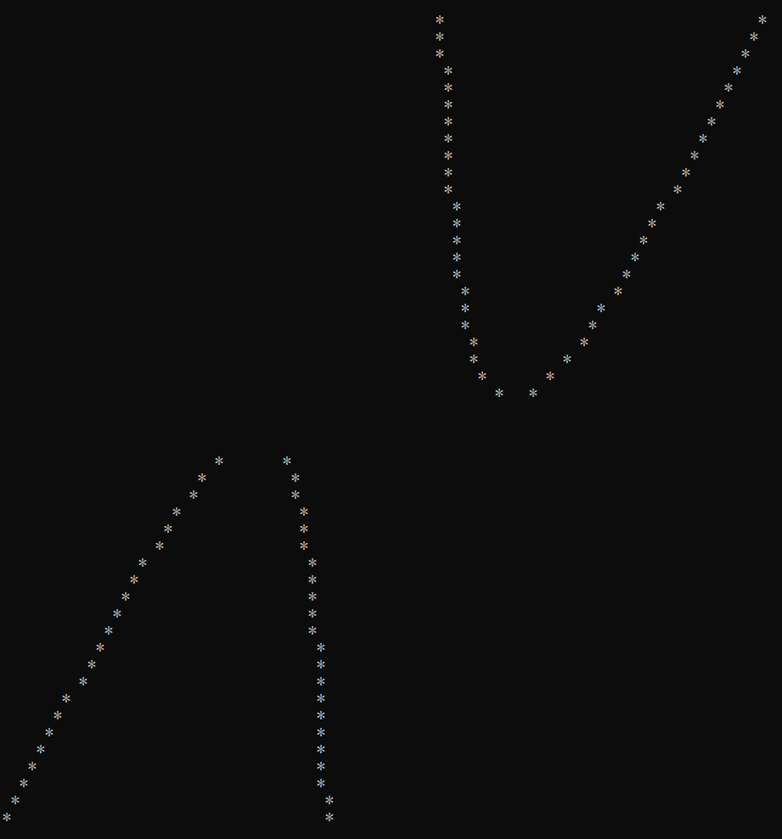
出现第三幅图所示异常点，经检查为程序在进行第三象限打印时，第一次浮点数运算的时候出错，在不更改y范围的时候，我无法对这里修改正确。

